Python与gdal安装步骤
- python2.7安装
在python官网上下载系统对应版本的python2.7（官网上的安装程序不分系统，例如python-2.7.13.msi），按照提示步骤进行python的安装。
具体步骤略。

- 选择下载相应的gdal版本
首先打开刚才安装好python的IDLE，可以看到如下信息。
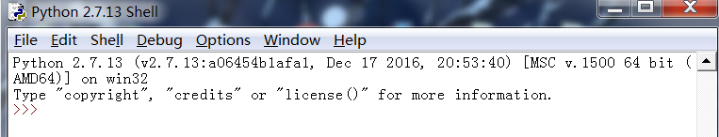
对应的信息为：MSC v.1500 64bit(AMD64)。所以需要下载gdal版本为1500-64位。
下面点击如下链接http://download.gisinternals.com/sdk/downloads/，进入gdal个版本的下载界面。选择需要下载的release版本。
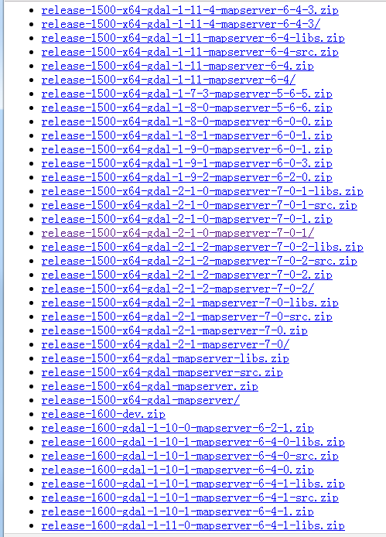
点击release后，进入下载界面：
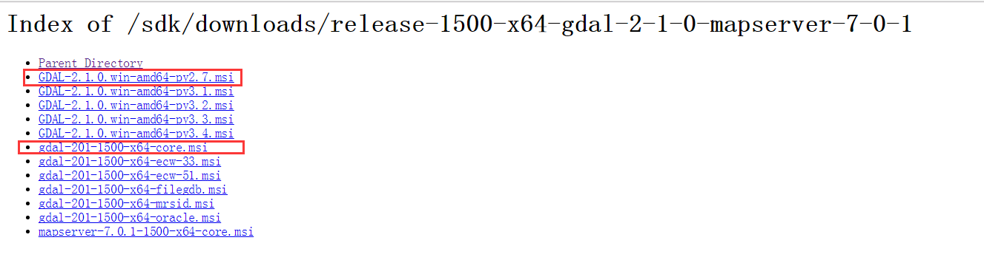
选择红框内的两个文件进行下载。gdal-2.1.0.win-amd64-py2.7.msi以及gdal-201-1500-x64-core.msi

- 安装gdal-201-1500-x64-core
按照向导流程安装。

- 安装gdal-2.1.0.win-amd64-py2.7
按照向导流程安装，进入如下界面选择Entire feature will be installed on local hard drive。安装到如下指定目录：C:\Python27\Lib\site-packages。如无法指定，可以直接进行下一步。
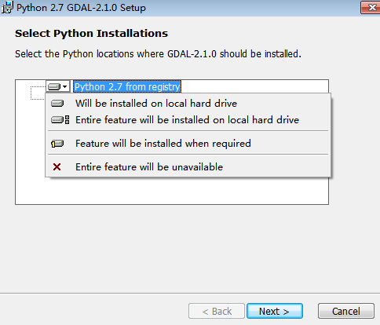

安装完毕后，需要对环境变量进行相应配置。
配置如下：
在系统变量中，新建变量名GDAL_DATA；
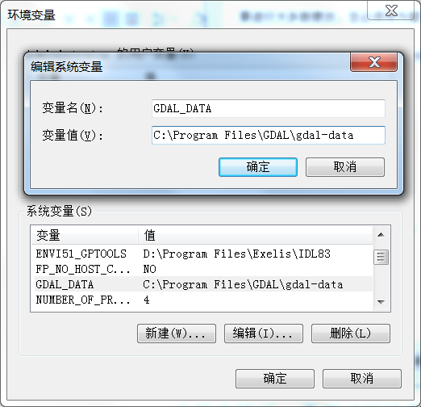
在PATH变量中添加路径C:\Program Files\GDAL；
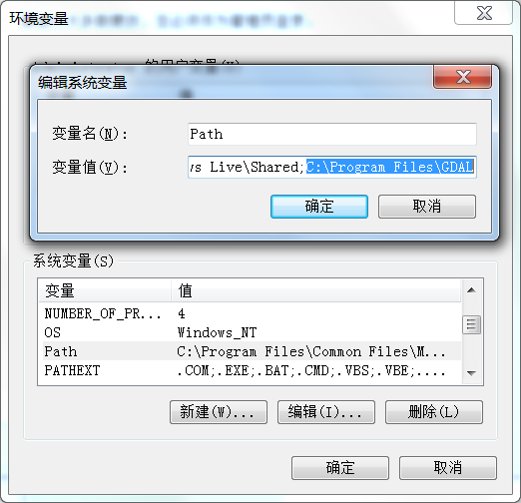

- 在python GUI中输入import gdal
没有报错则安装成功。
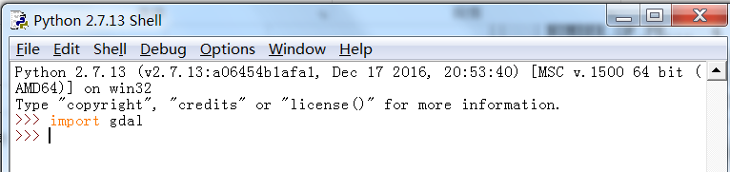
- 注意事项
- 安装的gdal版本一定要与系统以及python版本对应；
- 安装后，一定要保证环境变量配置的正确性，不然很可能导致import失败。

相关参考文献：
http://jingyan.baidu.com/article/647f0115b7b08d7f2148a8db.html

